Домашнее задание для от 3 ОИИ от 5.02.21.

- Буквенные обозначения.
Подписать названия тональностей буквенными обозначениями.
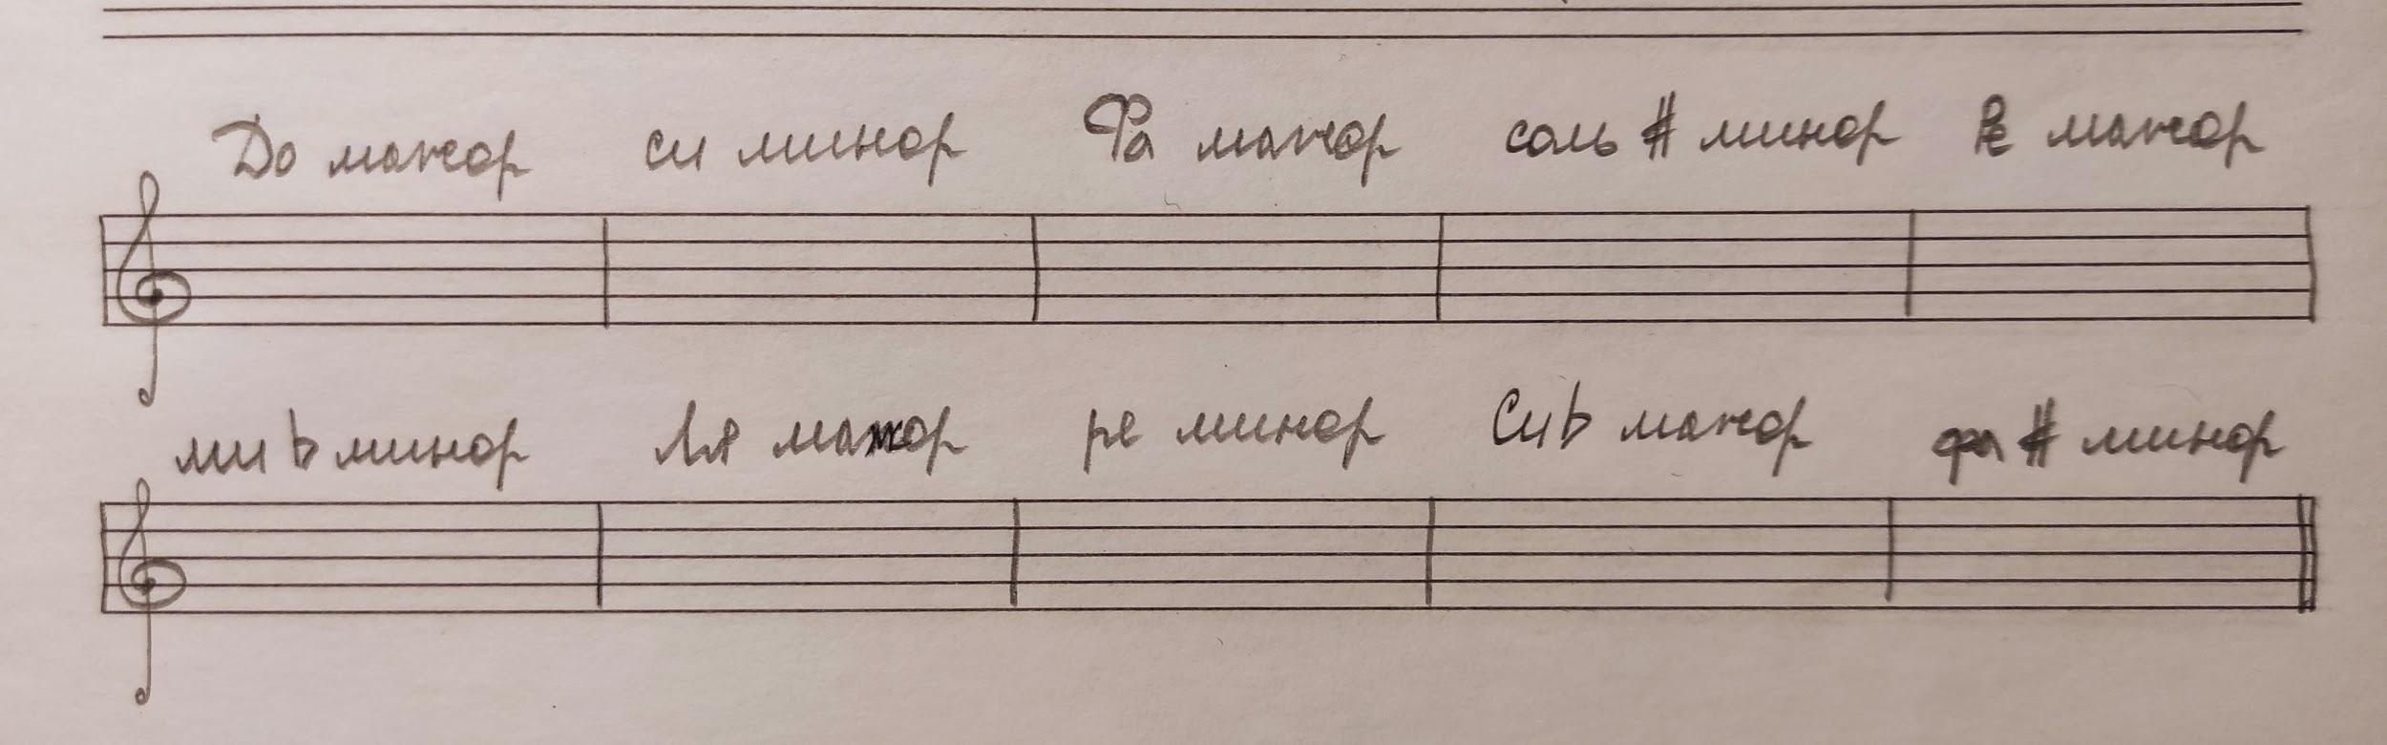
Помните, что тональности мажора пишутся с заглавной буквы, а тональности минора с маленькой буквы.

- Новый материал.
Виды ладов: натуральный, гармонический, мелодический.
Подробнее остановимся на видах минора.
- натуральный минор (т-пт-т-т-пт-т-т);
- гармонический минор (VII повышается - VIIг);
- мелодический минор (вверх повышаются VIм, VIIм, вниз они понижаются VIн, VIIн).
Образец построения в a-moll:
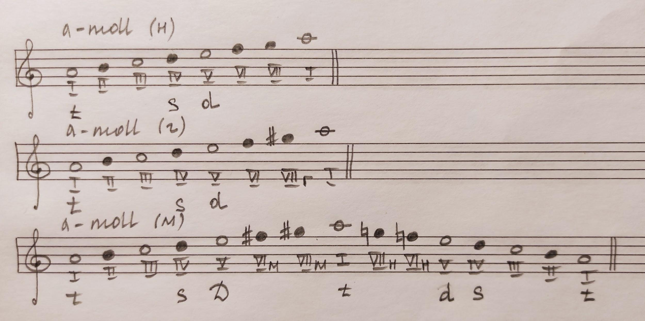
По образцу построить три вида минора в тональности e-moll.

- Номер 148.
Старое задание! Повторять.
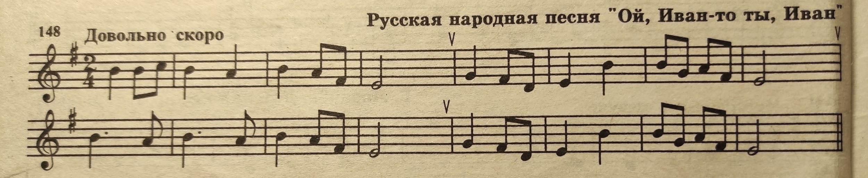
Сольмизация + дирижирование.

